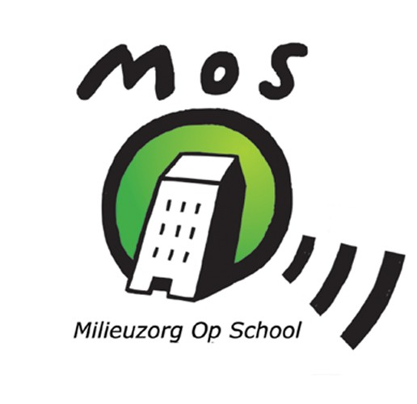
donderdag, 8 oktober 2009

Hoi Groene Ridder, schildknaap,

Jullie mogen jullie klas vertegenwoordigen in de MOS-werkgroep.
Er waren dit jaar in iedere klas heel wat kandidaten om in de MOS-werkgroep te komen.
Dat is goed, want we hebben natuurlijk graag dat MOS leeft op onze basisschool.

We komen meestal iedere maand samen.
Als het wat drukker is, durven we wel eens een extra vergadering plannen.
Als het wat minder druk is (of juffrouw Jamuna en meester Kurt het extra druk hebben), valt er wel eens een vergadering weg.

De vergaderingen vinden steeds plaats op een donderdag tussen 12.30 uur en 13.10 uur.
Blijven ineten of tegen 12.30 uur naar school komen is dan de boodschap.

We komen samen op donderdag 15 oktober.
De agenda voor die dag:
- Kennismaking
- Milieubeleidsverklaringen uitdelen voor iedere klas
- Een stelling op de sMOSpot (nieuw!)
- Een korte uitleg over de fruitactie

De Groene Ridders en de schildknapen van het derde en zesde leerjaar komen nog een extra keer samen op donderdag 22 oktober.
De agenda voor die dag:
- sMOSpot en logo voor koekendoosbak maken voor het derde leerjaar

Wat brengen jullie zeker mee?

* onderstaand strookje

Groene Ridder / schildknaap …………………………………. uit klas …… kan via e-mail bereikt worden op volgend e-mailadres:
……………………………………………………

(Zo kunnen we papier besparen en hebben juffrouw Jamuna en meester Kurt heel wat minder werk om alles af te drukken.)

We zetten de uitnodigingen ook op de MOS-blog, zodat iedereen weet wat we zoal doen.

